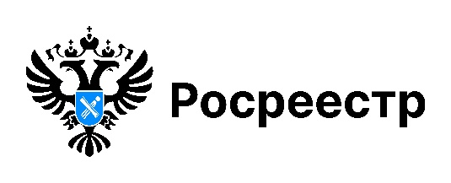

РОСРЕЕСТР РАЗЪЯСНЯЕТ

Уникальный номер объекта долевого строительства ускорит процесс оформления сделок с новостройками

Зная уникальный номер строящейся квартиры, офиса, кладовой или машино-места, можно моментально получить из Единой информационной системы жилищного строительства (https://xn--80az8a.xn--d1aqf.xn--p1ai/) все ключевые сведения, которые потребуются для заключения договора участия в долевом строительстве и его последующей государственной регистрации.
Уникальный номер объекта долевого строительства служит для индивидуальной идентификации каждого нового объекта, строящегося по договору долевого участия в строительстве.
Он включает в себя информацию об уникальном номере дома, данные о виде объекта (квартира, нежилое помещения, машино-место) и его условном номере.
Этот номер указывается в проектной декларации и будет неизменным на всех этапах его жизненного цикла — от проектирования до передачи ключей дольщикам.
По сути, это аналог кадастрового номера. Отличие в том, что кадастровый номер присваивается объекту после его ввода в эксплуатацию при постановке на кадастровый учет.
Поиск объекта по уникальному номеру значительно ускорит процесс обработки документов, что напрямую повлияет на скорость предоставления государственной услуги по регистрации договоров участия в долевом строительстве.
Уникальный номер поможет избежать путаницы между схожими проектами и предотвратить ошибки при регистрации, что обеспечит достоверность сведений Единого государственного реестра недвижимости.
Чтобы повысить удобство работы с договором, специалисты новосибирского Росреестра рекомендует указывать его уникальный номер при описании предмета договора.

материал подготовлен Управлением Росреестра
по Новосибирской области

Об Управлении Росреестра по Новосибирской области
Управление Федеральной службы государственной регистрации, кадастра и картографии по Новосибирской области (Управление Росреестра по Новосибирской области) является территориальным органом федерального органа исполнительной власти, осуществляющим функции по государственной регистрации прав на недвижимое имущество и сделок с ним, государственному кадастровому учету недвижимого имущества, по оказанию государственных услуг в сфере осуществления государственной регистрации прав на недвижимое имущество и государственного кадастрового учета недвижимого имущества, землеустройства, государственного мониторинга земель, лицензирования геодезической и картографической деятельности, а также функции в сфере геодезии и картографии, наименований географических объектов, по федеральному государственному контролю (надзору) в области геодезии и картографии, федеральному государственному земельному контролю (надзору), государственной кадастровой оценке объектов недвижимости, федеральному государственному контролю (надзору) за деятельностью саморегулируемых организаций. Руководителем Управления Росреестра по Новосибирской области является Светлана Евгеньевна Рягузова.

Контакты для СМИ:
Управление Росреестра по Новосибирской области
630091, г. Новосибирск, ул. Державина, д. 28
Электронная почта:
oko@r54.rosreestr.ru
Сайт: Росреестр
Соцсети: ВКонтакте, Одноклассники, Яндекс.Дзен, Телеграм

Щупленкова Анна Алексеевна
IP 64035

